# Artificial Neural Network Modeling the Tensile Strength of Hot Strip Mill Products

人造神经网络模拟热轧带钢产品的拉伸强度

# 摘要

在这项研究中，化学成分和工艺参数对热连轧机产品抗拉强度的影响通过人工神经网络（ANN）建模。 与Mobarakeh钢铁公司（MSC）的实验数据相比，获得了良好的网络性能。 此外，每个输入变量的相对重要性通过敏感性分析进行评估。 结果基于钢的冶金现象进行评估。 因此，有人提出，该模型可以作为预测商业低碳钢产品最终机械性能的指导。

关键词：人工神经网络（ANN）; 建模; 热连轧机; 抗拉强度; 化学成分; 处理参数

# 1.简介

低合金钢是工业过程中使用最苛刻的材料，例如热剥离。 在这个过程中，铸钢严重变形为条状，同时结构的细化也同时改善了强度和韧性.1）化学成分对这些性能的影响是一个重要的参数以及热机械加工特征 如温度和最终尺寸.2）

一些合金元素的添加影响铁素体转变并因此控制最终基体中存在的相的量。 微合金元素的存在通常控制晶粒尺寸并提供析出强化并对强度产生重大影响.1）被认为是冶金现象的这些机制的评估可能非常复杂。 因此，这些特征的总体效果会对滚动设计产生影响，因此需要进行太多的实验性试验才能达到理想的公差。 试错方法增加了成本和生产时间，因此最好的设计是没有实施任何实验测试的设计。

本文采用人工神经网络（ANN）模拟了化学成分和加工参数（23个变量）对热连轧机产品抗拉强度的影响。 该模型还能够探索这项任务在实验中很难或有时不可能实现的每个输入参数的效果。 下面介绍该方法和变量。

# 2.方法

## 2.1 人工神经网络

ANN是用于经验回归和分类的参数化模型，其灵活性使其能够发现比传统统计模型更复杂的行为.2）与传统模型中必须在分析前选择指定关系不同，ANN是一种通用回归方法，在一组输入和输出数据的例子上.3）这个训练的结果是一组权重，通过与指定的功能相结合，代表输入和输出之间的趋势。因此，训练是权重空间中的搜索过程，以获得数据行为的最佳非线性表示。一旦网络得到训练并且确定了关系，则确定给定输入的新输出的估计是直接的。一个前馈网络由一个输入层，一个输出层和一个或多个隐藏层构成，隐层中只有神经元的数量在我们的控制之下，并且表示模型的复杂性。人工神经网络中的层和单元的布局称为体系结构.4）图1概述了前馈神经网络模型的示意结构。在每一层中，单元从前一层单元接收输入并将其输出发送到下一层中的单元。每个隐藏单元的输出是对其输入的加权总和的传递函数响应。在这项工作中，非线性双曲正切传递函数和线性传递函数被分别用作隐藏单元和输出单元。

## 2.2 网络数据库

神经网络模型的性能取决于实验数据以发现潜在的行为。 输入参数包括：

（i）最终厚度

（ii）初始和最终重量

（iii）初始宽度

（iv）再加热炉 温度，粗加工温度，精加工温度和卷取温度

（v）化学成分，由14种不同元素组成

（vi）根据下式计算的碳当量：

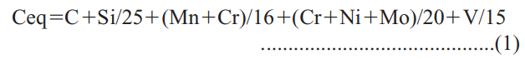

元素以重量百分比表示

每个包含相应输入和输出的70234个示例可用于建模。 有关这些变量的更多信息在表1中给出。这些示例被归一化，以便它们在计算之前具有零均值和单位标准差。每个包含相应输入和输出的70234个示例可用于建模。 有关这些变量的更多信息在表1中给出。这些示例被归一化，以便它们在计算之前具有零均值和单位标准差。

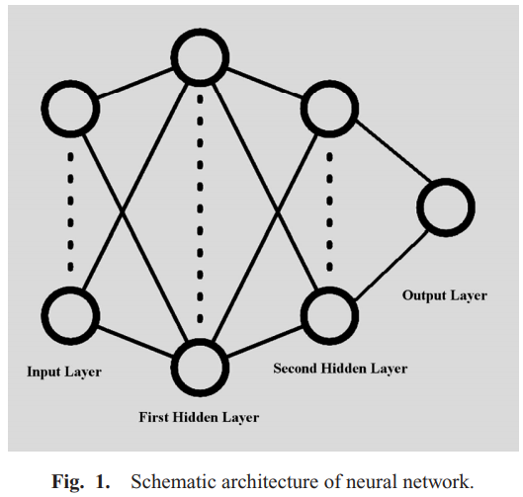

## 2.3 神经网络贝叶斯正则化

对其应用优化的神经网络的常规性能函数具有以下一般形式：

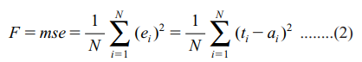

mse是平方误差的平均值。 如果通过添加包含平方权重（msw）的项来改变性能函数，则产出：



其中 $γ$ 是性能比率，而

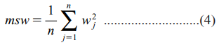

使用这种性能函数会导致较小的网络权重和偏差，这使得网络响应更加平滑并且不太可能过度拟合.5）剩下的主要问题是找到性能比的理想值。 选择太大的比例会增加过度拟合的可能性和太小的比率会妨碍网络充分适应训练数据.6）为了找出最佳正则化，Mackay6在他的贝叶斯框架中建议，假定权重和偏差为具有特定分布的随机变量并将正则化参数与这些分布相关联。 Foresee7提出的另一种方法是采用Levenberg-Marquardt方法进行培训。 目前的工作应用这种方法。

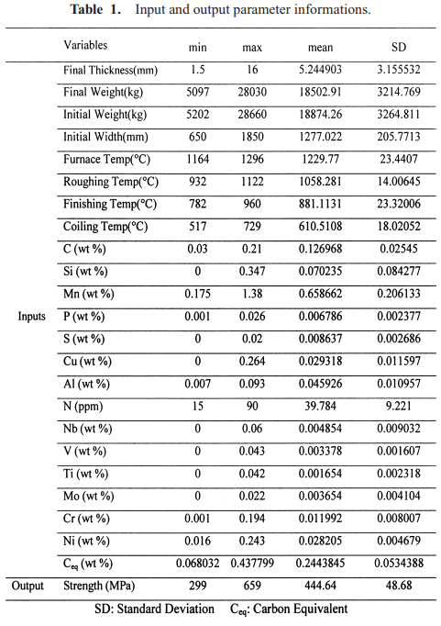

## 2.4 网络训练

具有贝叶斯正则化的ANN具有良好的预测准确性（泛化）。此外根据Mackay6），贝叶斯框架中指定的网络架构不需要测试数据来调整其复杂性。因此，总数据集的90％专门用于培训，剩余数据以评估关于最佳网络的未见数据的概括。为了找到最好的网络，对几个架构进行了检查。网络体系结构是在一个隐藏层中启动一些隐藏单元，随着隐藏单元数量的增加，模型性能提高。这个趋势是合理的，因为根据（公式（3）），当训练数据的数量增加时，为了更好地控制性能，权重的数量也必须增加。此外，在相同数量的隐藏单元中，两层网络（具有更多权重）表现出比单层网络更好的性能。最后，最好的网络架构是由23-60-50-1架构确定的。

贝叶斯正则化控制网络的复杂性并防止网络过度适应; 因此使用这种算法，需要为寻找最佳网络体系结构做猜测工作的次数要少得多。 当性能标准（即mse，msw和性能比）稳定时停止训练，这是该算法的一个很好的信号。 这项训练任务对计算量要求很高，并且在配备2千兆字节内存的双3.2 GHz处理器上花费超过55小时。

## 2.5 单个输入变量权重的计算

**从神经网络模型中提取有效信息并不像传统线性回归那么容易，因为发现的与神经网络的关系要复杂得多。 然而，当输出层只包含一个神经元时，输出变量对输入的依赖性与对输入参数的网络依赖性相同。 另一方面，在前馈网络中，输入参数的影响从输入层到输出层是直接的。 因此，将输入单位扇出的权重可以视为它们的重要性，如线性模型中输入对输出的影响。 单个输入变量对输出变量的相对重要性可以表示为8）：**

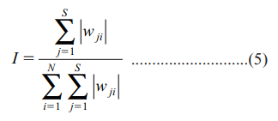

**其中wji是从i输入神经元到j隐藏神经元的连接权重，N，S分别是输入参数和隐藏神经元的数量**

# 3.结果和讨论

## 3.1 模型表现

图2显示了训练（a）和测试数据（b）的预测值散点图与测量值的模型综合。 该图显示训练组和测试组的相关系数接近于一致，这表明结果与实验数据非常吻合

## 3.2 敏感性分析

图3显示了输入变量相关性对拉伸强度的重要性，这一点通过第2.5节中提到的方法进行分析。 图3显示硅，碳，锰，铜，镍和铬对强度的贡献很大。 而且，微合金元素如铌，钒和钛虽然比其他元素少，但具有类似的强度效应。 在加工特征中，条的宽度和厚度显示出对拉伸强度的显着影响。

所提及的因素的描述效应及其相互作用，两个参数一次被改变，其他参数被保持在它们的平均值上，其列于表1中。

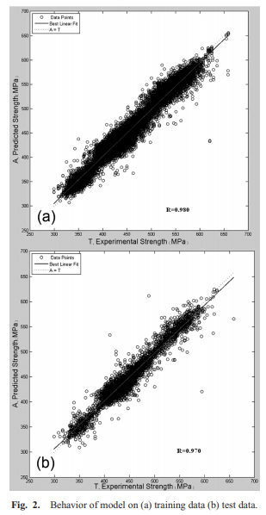

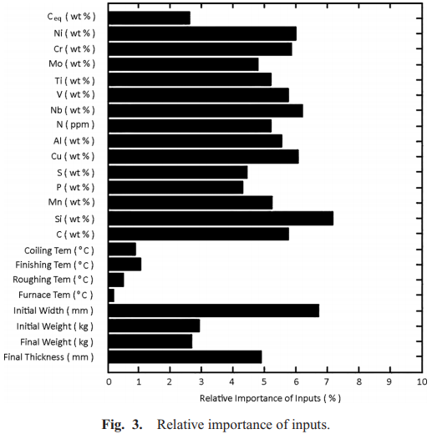

## 3.3 化学成分的影响

**碳对钢的性能有重大影响，并通过填隙固溶强化增加强度。 这种效应在铁素体钢中更为明显。 在铁素体 - 珠光体钢中，碳含量提高珠光体体积，从而导致合金强度的增加.1）硅是炼钢中使用的主要脱氧剂之一，图4（a）显示了通过抑制而增强强度的硅效应 渗碳体从奥氏体中析出。 因此，碳保留在奥氏体中用于随后的强化.9）由于硅溶解在铁素体中，所以在碳浓度较低的钢中该效应更显着。 锰通过稳定奥氏体和固溶强化来促进更强的钢.1）强度的增加取决于碳含量，如图4（b）所示。**

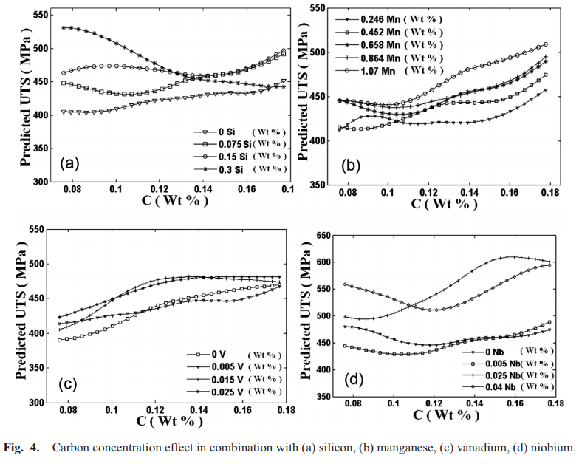

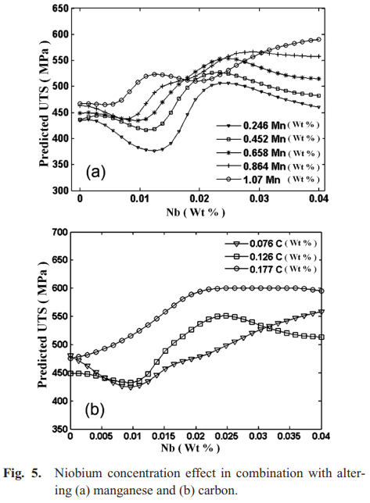

**然而，微合金元素的浓度很低，它们对轧制的几个阶段有重要影响。与改变铁结构的合金元素不同，微合金元素与其他元素如碳和氮结合具有很高的亲和力。 10）钒化合物几乎不残留在奥氏体中，当转变成铁素体时，在基体中析出.11）钒的晶粒细化能力低于铌（图4（c）和4 d））。另一方面，作为最有效的微合金化，铌在再加热期间有助于防止奥氏体晶粒粗化，并且延缓了轧制过程中的再结晶温度。铌也通过溶质阻力效应降低了转变温度.1,11）图4（d）显示，添加0.025重量％的铌，提高了拉伸强度，超过0.04重量％。例如，在碳含量为0.15重量％的钢中，添加0.025％的铌会使拉伸强度增加150MPa。同时，添加相同数量的钒可将强度提高50 MPa。图5（a）和5（b）显示锰，铌和碳强烈依赖于彼此。根据图5，强度的最小值和最大值分别是当铌分别达到约0.012和0.025wt％**

## 3.4 工艺参数的影响

**图6（a）显示了带材厚度与锰含量对最终拉伸强度的影响。结果表明最终厚度增加时拉伸强度下降。这可能是由于较厚条带的冷却速率较低所致。因此，发生粗化并且拉伸强度降低.1）该图还说明锰对较薄条带更有影响的作用。此外，图6（b）指出了再加热和粗加工温度对强度的影响。提高再加热温度会略微提高拉伸强度。这是因为，影响钢的显微组织的析出物应该来自钢的固溶体。图6（c）显示了预测的拉伸依赖性，即精轧和卷取温度。它表明，通过降低终轧温度，最终拉伸强度增加。我的这种影响引起了这种效应。13）这也意味着较低的卷取温度，提高了合金的抗拉强度。温度对拉伸强度的影响与化学成分（在特定范围内）相比并不显着。图6（d）显示了终点温度与碳浓度对拉伸强度的重要性。这一发现与图3中的结果一致。**

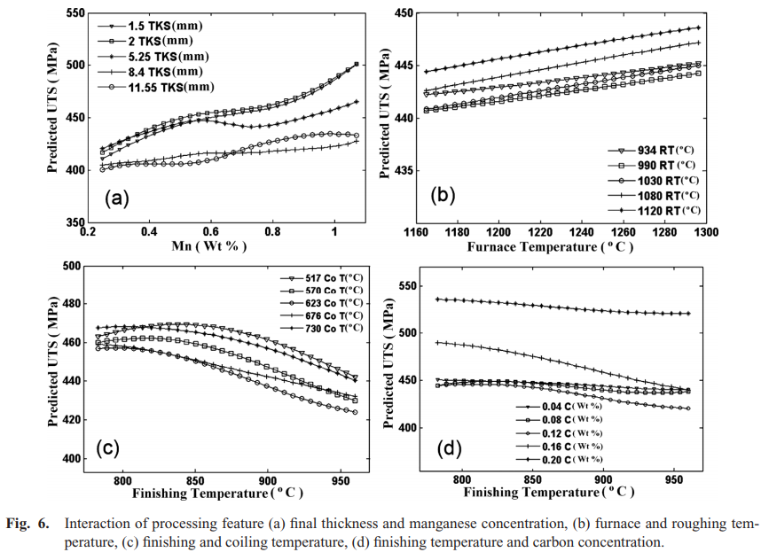

# 4.结论

人工神经网络（ANN）模拟热轧带钢产品拉伸强度的变量。 开发的网络表现出良好的性能，网络结果与Mobarakeh钢铁公司（MSC）数据库的实验数据非常吻合。 （2）通过敏感性分析评估每个输入变量的相对重要性。 化学成分对最终拉伸强度的影响比工艺参数更加明显。 （3）结果表明，使用简单的线性回归技术，参数的影响过于复杂。 所开发的人工神经网络模型可以用作指导来控制商业碳钢产品的最终机械性能。